Министерство образования и науки Челябинской области
Государственное бюджетное учреждение дополнительного образования

«Областной Центр дополнительного образования детей»

454081, г. Челябинск, ул. Котина, 68, тел./факс 773-62-82,

E-mail: ocdod@mail.ru

31.10.2017 № 1005  На №_______от _________  О проведении областного семинара | Руководителям  органов местного самоуправления муниципальных районов и городских округов Челябинской области, осуществляющих управление в сфере образования

В соответствии с планом работы ГБУДО «Областной Центр дополнительного образования детей» 16 ноября 2017 года состоится областной семинар «Новый год.Собака.ру» (далее - семинар).
Для участия в семинаре приглашаются педагоги дополнительного образования, руководители детских объединений декоративно-прикладного творчества, воспитатели дошкольных образовательных организаций, учителя начальных классов общеобразовательных организаций.
В программе семинара:
- собака в технике мандала - Клименко О.А., МАУДО «Образовательно-досуговый центр «Креатив» г. Челябинска»;
- собака в лоскутной технике - Толмачева Е.Л., МУДО «Дворец творчества детей и молодежи» Копейского городского округа;
- собака в смешанной технике (фелтинг, лепка из полимерной глины) - Шаныгина Е.Г., ГБУДО «Областной Центр дополнительного образования детей».
Для работы на мастер-классах необходимо иметь канцелярские принадлежности (ножницы, линейка, карандаш, ластик, бумага).
Место проведения семинара: г. Челябинск, ул. Котина, 68, ГБУДО «Областной Центр дополнительного образования детей».
Регистрация участников с 9.30 до 10.00 часов.
Начало семинара в 10.00, окончание в 16.00.
По итогам семинара участники получают сертификат.
Организационный взнос – 1500 рублей. Оплата по квитанции.
Для участия в семинаре в срок до 14 ноября 2017 г. в адрес ГБУДО «Областной Центр дополнительного образования детей» (e-mail: ocdod@mail.ru) необходимо направить:
заявку на участие (приложение);
согласие на обработку персональных данных педагога.
Квитанции, договор на оплату организационного взноса и согласие на обработку персональных данных размещены на сайте http://ocdod74.ru, в разделе «Деятельность» - семинары).
По вопросам организации и проведения семинара обращаться по телефону 8 (351) 773-62-82, Вохмянина Анна Евгеньевна, руководитель отдела художественного воспитания ГБУДО «Областной Центр дополнительного образования детей».

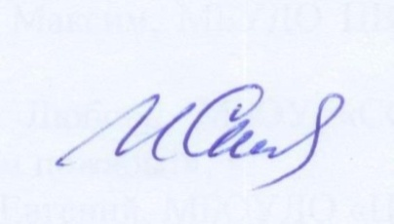
Директор И.Г. Скалунова

Шаныгина Елена Гайфулловна, 8 (351) 773-62-82

Приложение
к письму ГБУДО «Областной Центр дополнительного образования детей»
_________ № _______

Заявка
на участие в семинаре «Новый год.Собака.ру»

Ф.И.О.
Муниципальное образование (город, район), образовательная организация
Должность специалиста
Электронный адрес
Контактный телефон
Сведения об оплате оргвзноса | Сумма______________руб.  Банковский перевод №__________________  от «______»____________________2017 г.  ФИО плательщика___________________________

